Для настройки конфигурации необходимо:

1. Установить конфигурацию
2. В файле printer.cfg выбрать необходимые параметры

Установка конфигурации

Настройка конфигурации

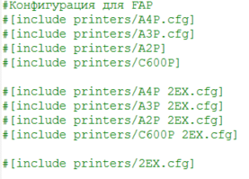

1)Для выбора конфигурации вашего принтера необходимо раскомментировать соответствующие строки (Ctrl + /) в файле PRINTER.CFG

Чтобы сделать строку активной нужно убрать “ # ” в начале строки, либо навести курсор на нужную строку и нажать комбинацию клавиш (Ctrl + / )

Пример конфигурации для одно-экструдерного принтера A4P

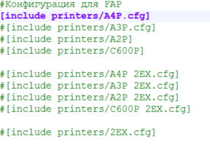

Пример конфигурации двух-экструдерного принтера A4P

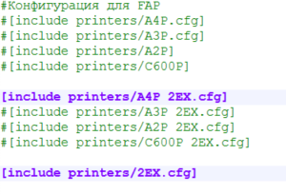

Так же необходимо указать ID платы “Manta” , платы экструдеров  
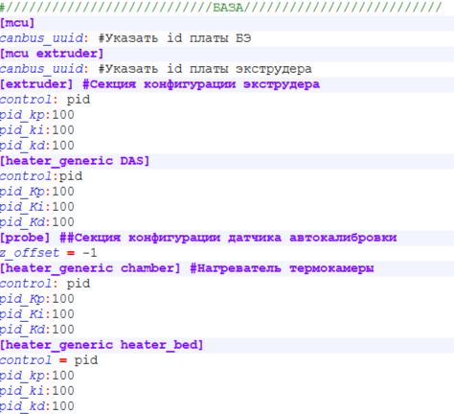

Для активации второго экструдера необходимо раскомментировать строки

раздела ////Экструдер2////

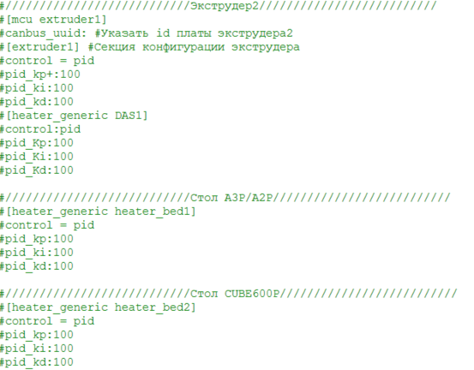

При использовании конфигурации на принтерах A3P/A2P/CUBE600P необходимо раскомментировать строки раздела A3P или A2P или CUBE600Pсоответственно  
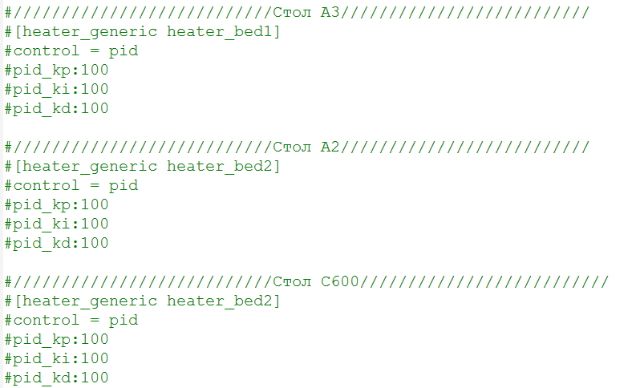

Сохраняем изменения!

При ошибках и правках самому редактировать конфигирурацию запрещено! Обращайтесь к специалисту отдела разработок!